첨단 인공지능으로 진단을 더 빠르고 정확하게!
SKT, 가톨릭중앙의료원과 의료 AI 솔루션 개발 협약
- CMC 의료 빅데이터 분석, 의료 AI영상 진단 보조 솔루션 개발
- H/W에서 S/W까지 제공하는 ‘의료 AI Full-Stack 솔루션’ 개발도 추진
- 병원 내 안전 사고 예방 위한 Vision AI 솔루션 개발로 환자 안전 향상 기여
엠바고 : 배포 즉시 사용 가능합니다.
※ 가톨릭중앙의료원에서도 관련 보도자료를 배포하오니 참고하시기 바랍니다.

[2021. 4. 30]
SK텔레콤(대표이사 박정호, www.sktelecom.com)은 가톨릭대학교 가톨릭중앙의료원(이하 CMC)과 공동으로 인공지능을 활용한 의료 영상 진단 보조 솔루션을 개발하기로 29일 협약을 체결했다.

CMC는 양질의 의료 빅데이터를 제공하고 이를 분석할 수 있는 전문 의료인력을 지원하며, SKT는 메타러너(Meta Learner) 등 AI 역량을 기반으로 의료 빅데이터를 분석, 학습하여 AI 영상 진단 보조 솔루션을 개발한다.

메타러너는 다양한 영역에 걸쳐 분야별로 최적화된 AI 솔루션을 개발할 수 있는 AI 자동화플랫폼으로 수많은 의료 영상을 라벨링하고 학습하는 시간을 대폭 축소할 수 있다. SKT는 메타러너를 활용하여 스마트팩토리의 제품 사진을 분석해 불량 여부를 판단하는 ‘머신 비전’, CCTV 영상을 분석해 비정상적인 상황을 알려주는 ‘영상 보안 서비스’ 등 다양한 영역에서 Vision AI 솔루션*을 개발, 확대해 왔다.
* Vision AI 솔루션: 사진, 영상을 자동으로 인식하고 AI로 분석하여 의미 있는 정보를 찾아내는 솔루션

CMC는 국내 최대 규모의 단일 의료정보시스템을 사용하는 병원 네트워크로, 서울성모병원 등 8개 산하 병원에서 총 6,300여 병상을 가동 중이며, 통합의료정보시스템에 기반하여 1,500만여 명의 의료 정보를 구축, 운영하고 있다.

개발된 의료 영상 진단 보조 솔루션은 CMC 산하 병원 현장에서 의료 전문가의 관리 하에 검증함으로써 완성도를 향상시킬 계획이며, 이를 공동으로 사업화하는 방안도 추진할 예정이다.

병원 의료진이 이 솔루션을 활용하면, 질병 상태에 대해 보다 빠르고 정확하게 진단함으로써 의료진의 업무 부담을 줄일 수 있고, 환자들은 대기 기간이 줄어들 뿐 아니라 보다 빠른 치료를 받을 수 있을 것으로 기대된다.

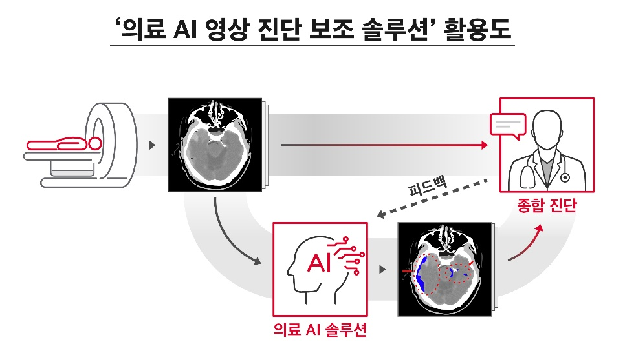

양 기관은 또한 CMC 산하 병원 내 안전 사고 예방을 위해 SKT의 Vision AI 솔루션을 개발, 실증할 계획이다. 실시간 안전 대응이 중요한 정신 병동 환자 및 발달 장애 환자들 중 사전에 보호자의 동의를 받아 AI CCTV를 활용한 돌발상황 대응 솔루션을 적용하여 환자의 안전에도 기여할 예정이다.

양 기관은 이번 협력을 계기로 의료 분야에 AI 적용을 확대해 나가기로 했다. 양 기관 간 전반적인 협력을 통해 AI 반도체 등 H/W 뿐 아니라 AI 자동화 플랫폼, 데이터베이스 관리, 의료 어플리케이션까지 통합 제공하는 ‘의료 AI Full-Stack 솔루션’ 개발도 추진할 계획이다.

SKT 김윤 CTO는 “의료 분야에서도 인공지능 기술 도입 경쟁이 본격화하고 있다”며, “AI 반도체, AI 자동화 플랫폼, 5G MEC, Cloud, 양자암호통신 등 SKT가 축적해온 AI와 ICT 기술을 바탕으로 가톨릭중앙의료원의 전문 의료진과 함께 AI 헬스케어의 새 지평을 열어나가겠다“고 밝혔다.

CMC 김대진 정보융합진흥원장은 “SKT와 뜻을 함께 하는 이번 협약이 AI 헬스케어 산업을 선도할 수 있는 좋은 기회”라며, “임상 데이터 웨어하우스(CDW)를 비롯한 국내 최대 규모의 CMC 의료 빅데이터를 기반으로 환자치료 증진을 위해 SKT와 긴밀히 협력해 나갈 것”이라고 밝혔다.

※ 사진설명
SKT와 가톨릭중앙의료원이 AI를 활용한 의료 영상 진단 보조 솔루션을 개발하기로 협약을 체결했다.
사진은 SKT 김윤 CTO(오른쪽)와 가톨릭중앙의료원 김대진 정보융합진흥원장이 협약식을 체결하는 모습.

▶ 관련문의: SKT PR실 전략PR팀 최동원 매니저 (02-6100-3767)
<끝>

